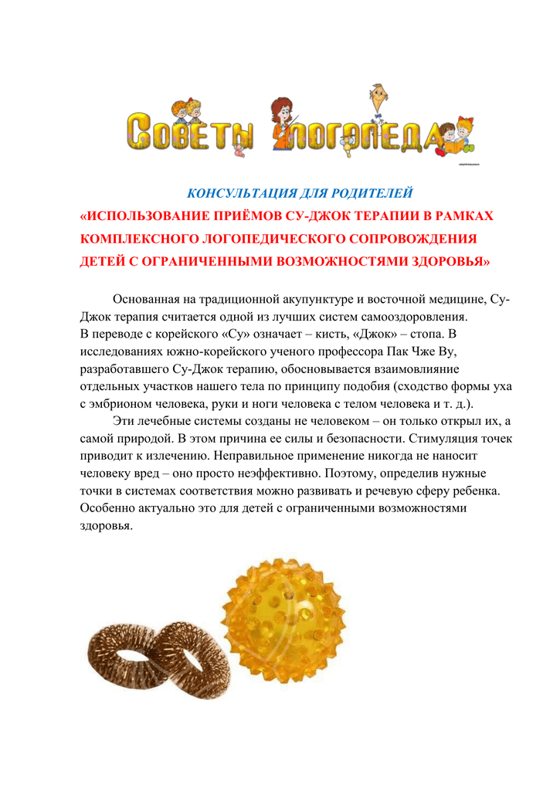

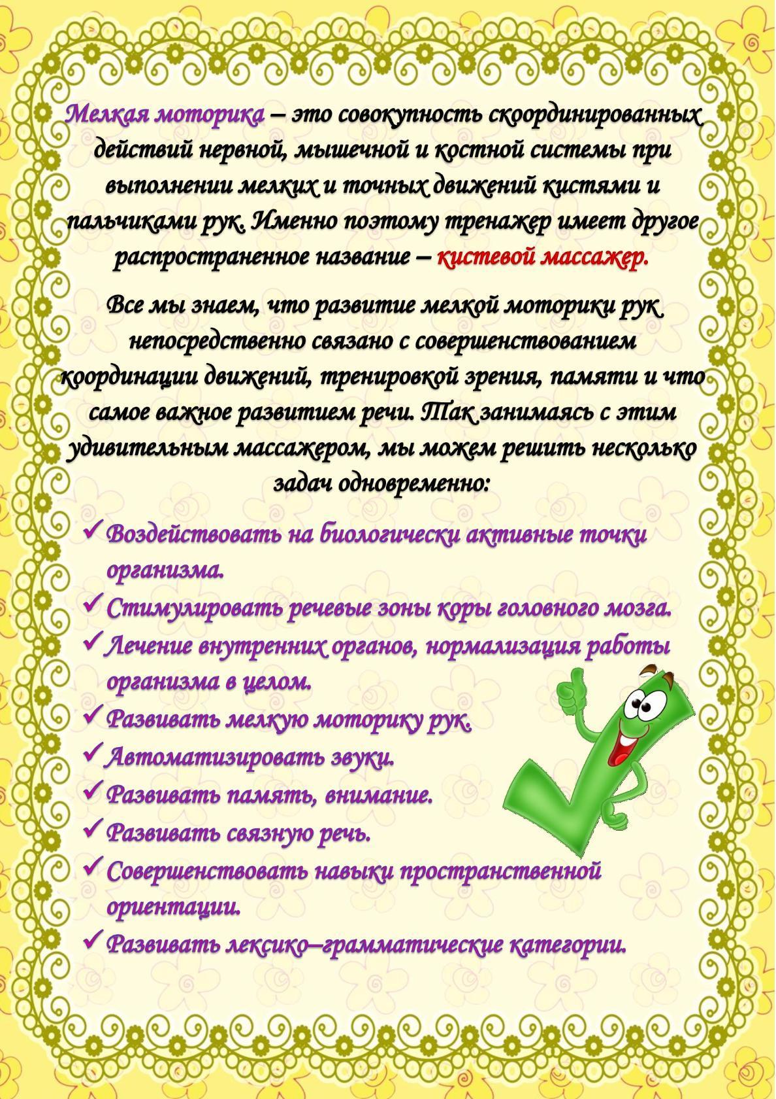

**Консультация для родителей на тему:**

**«Массажный шарик «СУ – ДЖОК» в коррекции речи детей»**

**учитель – логопед Антонова Н.В.**

Хорошо развитая речь – важнейшее условие всестороннего полноценного развития детей. Чем богаче и правильнее у ребёнка речь, тем легче ему высказывать свои мысли, тем шире его возможности в познании окружающей действительности, содержательнее и полноценнее отношения со сверстниками и взрослыми, тем активнее осуществляется его психическое развитие. Но в последнее время наблюдается рост числа детей, имеющих речевые нарушения.

Поэтому так важно заботиться о формировании речи детей, о её чистоте и правильности, предупреждая и исправляя различные нарушения, которыми считаются любые отклонения от общепринятых норм языка. На сегодняшний день в арсенале тех, кто занят воспитанием и обучением детей дошкольного возраста имеется обширный практический материал, применение которого способствует эффективному речевому развитию ребёнка.

Одной из нетрадиционных логопедических технологий является **Су-Джок терапия** – это лечебное воздействие на биологически активные точки кистей руки и стоп ног («су» - это кисть, «джок» - стопа). Су – Джок терапия – это высокая эффективность, безопасность и простота, наилучший метод самопомощи, существующий в настоящее время.

В работе с детьми применяются Су – Джок – массажёры в виде массажных шариков, в комплекте с массажными металлическими кольцами в сочетании с упражнениями по коррекции речи. Шариком можно стимулировать зоны на ладонях, а массажные колечки надеваются на пальчики.

***«Ум ребенка находится на кончиках его пальцев»***

***В. А. Сухомлинский.***

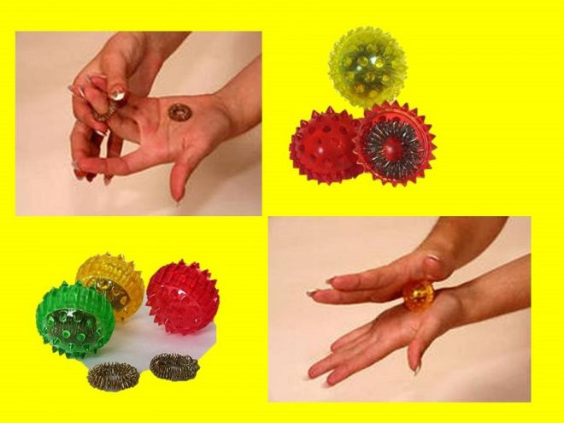

**Картотека игр «Су –Джок» терапии для детей**

